№ 43(178) 29 декабря 2014г  Издается с мая 2007 г  Часть 1 | ВЕСТНИК ХОРОШИНСКОГО СЕЛЬСОВЕТА
Периодическое печатное издание Совета депутатов и администрации Хорошинского сельсовета

Памятка по применению гражданами
бытовых пиротехнических изделий
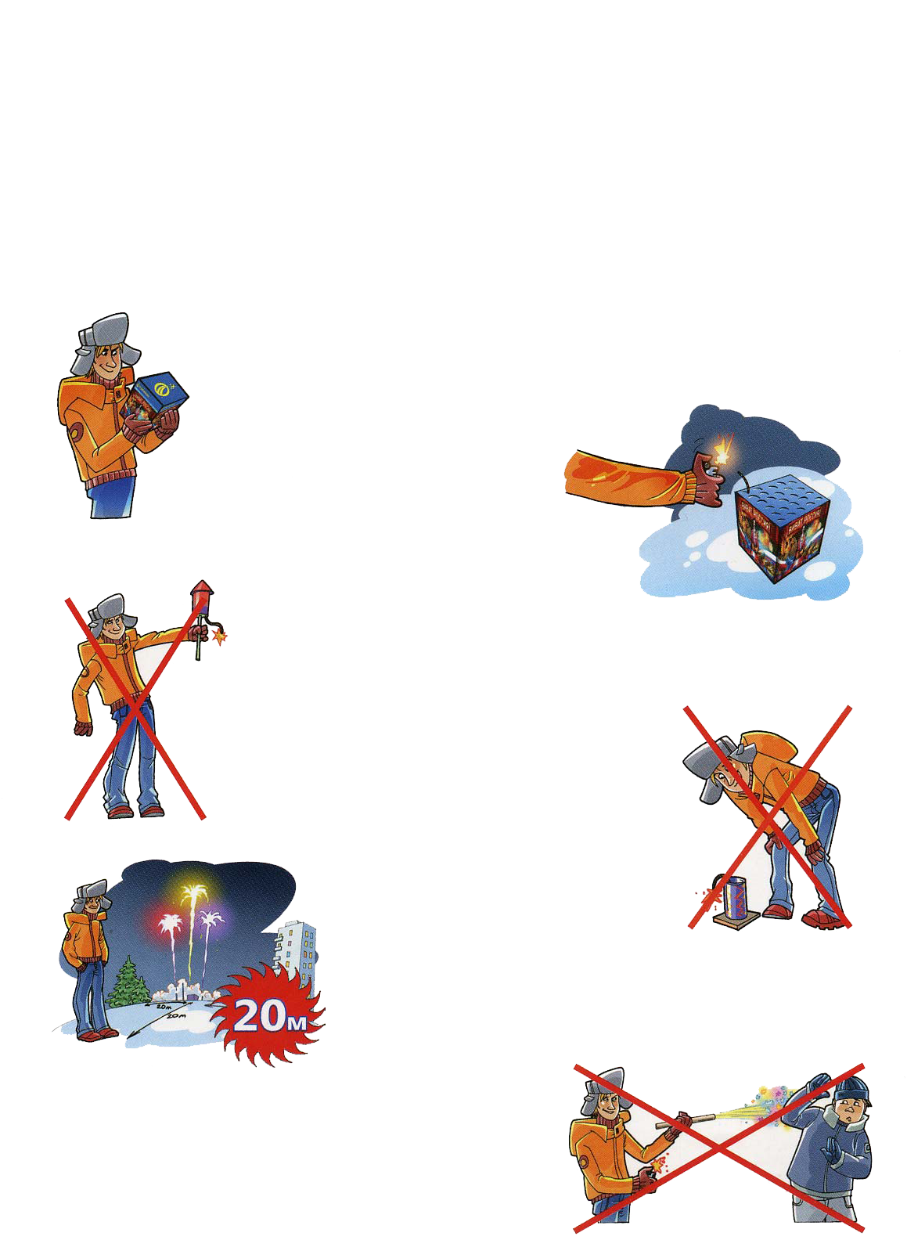
Никогда не ленитесь лишний раз прочитать инструкцию на изделие. Помните, что даже знакомое и обычное на вид пиротехническое изделие может иметь свои особенности

Фитиль следует поджигать на расстоянии вытянутой руки

Зрители должны находиться за пределами опасной зоны, указанной в инструкции по применению конкретного пиротехнического изделия, но не менее 20 м

Категорически запрещается:
Держать работающие пиротехнические изделия в руках
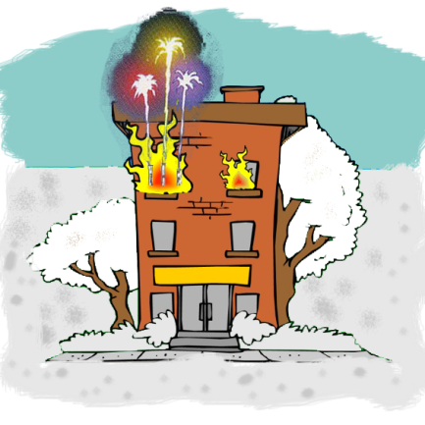

Наклоняться над работающим пиротехническим изделием и после окончания его работы, а также в случае его несрабатывания.
Производить запуск пиротехнических изделий в направлении людей, а также в место их возможного появления
Применять пиротехнические изделия в помещении
Использовать пиротехнические изделия вблизи зданий, сооружений, деревьев, линий электропередач и на расстоянии менее радиуса опасной зоны

АДМИНИСТРАЦИЯ
ХОРОШИНСКОГО СЕЛЬСОВЕТА
КАРАСУКСКОГО РАЙОНА НОВОСИБИРСКОЙ ОБЛАСТИ

ПОСТАНОВЛЕНИЕ

29.12.2014 № 130

Об утверждении Перечня муниципальных услуг, предоставляемых администрацией Хорошинского сельсовета Карасукского района Новосибирской области

В соответствии со статьей 15 Федерального закона от 06.10.2003 № 131-ФЗ «Об общих принципах организации местного самоуправления в Российской Федерации», Федеральным законом от 27.07.2010 № 210-ФЗ «Об организации предоставления государственных и муниципальных услуг»,
ПОСТАНОВЛЯЮ:
1. Утвердить Перечень муниципальных услуг, предоставляемых администрацией Хорошинского сельсовета Карасукского района Новосибирской области.
2. Специалисту администрации Гриценко С.И. обеспечить размещение информации об административных регламентах предоставления муниципальных услуг в реестре муниципальных услуг.
3. Признать утратившим силу постановление администрации Хорошинского сельсовета Карасукского района Новосибирской области от 17.04.2012 № 34 «Об утверждении Перечня муниципальных услуг, предоставляемых администрацией Хорошинского сельсовета Карасукского района Новосибирской области».
4. Опубликовать настоящее постановление в газете «Вестник Хорошинского сельсовета».
5. Контроль исполнения настоящего постановления оставляю за собой.

Глава Хорошинского сельсовета
Карасукского района
Новосибирской области Ю.А.Гладков

УТВЕРЖДЕН
Постановлением администрации
Хорошинского сельсовета
Карасукского района
Новосибирской области
от 29.12.2014 № 130

Перечень муниципальных услуг Хорошинского сельсовета Карасукского района Новосибирской области

№ п/п | Наименование услуги | Основание для предоставления
1. Услуги в сфере социальной защиты населения
 | Предоставление жилых помещений по договорам социального найма | Жилищный кодекс Российской Федерации;  Федеральный закон от 06.10.2003 № 131-ФЗ «Об общих принципах организации местного самоуправления в Российской Федерации»
 | Предоставление служебных жилых помещений | Жилищный кодекс Российской Федерации;  Федеральный закон от 06.10.2003 № 131-ФЗ «Об общих принципах организации местного самоуправления в Российской Федерации»
 | Предоставление жилых помещений по договорам аренды без проведения торгов (конкурсов, аукционов) | Жилищный кодекс Российской Федерации;  Федеральный закон от 06.10.2003 № 131-ФЗ «Об общих принципах организации местного самоуправления в Российской Федерации»
 | Оказание единовременной финансовой помощи гражданам на восстановление индивидуальных жилых домов, пострадавших в результате пожара, стихийного бедствия и чрезвычайной ситуации | Жилищный кодекс Российской Федерации;  Федеральный закон от 06.10.2003 № 131-ФЗ «Об общих принципах организации местного самоуправления в Российской Федерации»
 | Предоставление жилых помещений по договору найма жилого помещения муниципального жилищного фонда коммерческого использования | Жилищный кодекс Российской Федерации
 | Подготовка и выдача документа об изменении цели использования жилого помещения муниципального жилищного фонда | Жилищный кодекс Российской Федерации;  Федеральный закон от 06.10.2003 № 131-ФЗ «Об общих принципах организации местного самоуправления в Российской Федерации»
 | Предоставление жилых помещений в муниципальных общежитиях | Жилищный кодекс Российской Федерации
 | Заключение договора социального найма с гражданами, проживающими в муниципальном жилищном фонде социального использования на основании ордера | Жилищный кодекс Российской Федерации;  Федеральный закон от 06.10.2003 № 131-ФЗ «Об общих принципах организации местного самоуправления в Российской Федерации»
 | Изменение договора социального найма жилого помещения муниципального жилищного фонда социального использования | Жилищный кодекс Российской Федерации;  Федеральный закон от 06.10.2003 № 131-ФЗ «Об общих принципах организации местного самоуправления в Российской Федерации»
 | Заключение договора социального найма с гражданами, осуществившими обмен муниципальными жилыми помещениями | Жилищный кодекс Российской Федерации;  Федеральный закон от 06.10.2003 № 131-ФЗ «Об общих принципах организации местного самоуправления в Российской Федерации»
 | Предоставление информации об очередности предоставления жилых помещений на условиях социального найма | Жилищный кодекс Российской Федерации;  Федеральный закон от 06.10.2003 № 131-ФЗ «Об общих принципах организации местного самоуправления в Российской Федерации»;  Закон Новосибирской области от 04.11.2005 № 337-ОЗ «Об учете органами местного самоуправления граждан в качестве нуждающихся в жилых помещениях, предоставляемых в Новосибирской области по договорам социального найма»
 | Прием заявлений, документов, а также постановка граждан на учет в качестве нуждающихся в жилых помещениях | Жилищный кодекс Российской Федерации;  Федеральный закон от 06.10.2003 № 131-ФЗ «Об общих принципах организации местного самоуправления в Российской Федерации»;  Закон Новосибирской области от 04.11.2005 № 337-ОЗ «Об учете органами местного самоуправления граждан в качестве нуждающихся в жилых помещениях, предоставляемых в Новосибирской области по договорам социального найма»
 | Предоставление нанимателю жилого помещения по договору социального найма жилого помещения меньшего размера взамен занимаемого жилого помещения | Жилищный кодекс РФ от 29.12.2004 № 188-ФЗ
 | Заключение договора бесплатной передачи в собственность граждан занимаемого ими жилого помещения в муниципальном жилищном фонде | Закон РФ от 04.07.1991 № 1541-1 «О приватизации жилищного фонда в Российской Федерации»
 | Предоставление жилых помещений маневренного фонда муниципального специализированного жилищного фонда по договору найма жилого помещения маневренного фонда | Жилищный Кодекс Российской Федерации;  Федеральный закон от 06.10.2003 № 131-ФЗ «Об общих принципах местного самоуправления в Российской Федерации»
2. Услуги в сфере жилищно-коммунального хозяйства
 | Предоставление субсидий на содержание и ремонт общего имущества собственников в многоквартирном доме | Жилищный Кодекс Российской Федерации;  Федеральный закон от 06.10.2003 № 131-ФЗ «Об общих принципах организации местного самоуправления в Российской Федерации»;  постановление Правительства Российской Федерации от 13.08.2006 № 491 «Об утверждении Правил содержания общего имущества в многоквартирном доме и Правил изменения размера платы за содержание и ремонт жилого помещения в случае оказания услуг и выполнения работ по управлению, содержанию и ремонту общего имущества в многоквартирном доме ненадлежащего качества и (или) с перерывами, превышающими установленную продолжительность»;  постановление Правительства Российской Федерации от 06.02.2006 № 75 «О порядке проведения органом местного самоуправления открытого конкурса по отбору управляющей организации для управления многоквартирным домом»;  постановление Государственного комитета Российской Федерации по строительству и жилищно-коммунальному комплексу от 27.09.2003 № 170 «Об утверждении Правил и норм технической эксплуатации жилищного фонда» (зарегистрировано в Министерстве юстиции Российской Федерации 15.10.2003, регистрационный номер 5176);  Государственный стандарт Российской Федерации ГОСТ Р 51617-2000 «Жилищно-коммунальные услуги. Общие технические условия»
 | Предоставление информации о порядке предоставления жилищно-коммунальных услуг населению | Жилищный кодекс Российской Федерации;  Федеральный закон от 30.12.2004 № 210-ФЗ «Об основах регулирования тарифов организаций коммунального комплекса»
 | Прием заявлений и выдача документов о согласовании переустройства и (или) перепланировки жилого помещения | Жилищный кодекс Российской Федерации;  постановление Правительства Российской Федерации от 28.04.2005 № 266 «Об утверждении формы заявления о переустройстве и (или) перепланировке жилого помещения и формы документа, подтверждающего принятие решения о согласовании переустройства и (или) перепланировки жилого помещения»
 | Принятие документов, а также выдача решений о переводе или об отказе в переводе жилого помещения в нежилое помещение | Жилищный кодекс Российской Федерации
 | Принятие документов, а также выдача решений о переводе или об отказе в переводе нежилого помещения в жилое помещение | Жилищный кодекс Российской Федерации
 | Установление размера платы за содержание и ремонт жилого помещения, если собственники помещений многоквартирного дома на их общем собрании не приняли решение об установлении размера платы | Жилищный кодекс Российской Федерации
3. Услуги в сфере имущественно-земельных отношений, строительства и регулирования предпринимательской деятельности
 | Предоставление информации об объектах недвижимого имущества, находящихся в муниципальной собственности и предназначенных для сдачи в аренду | Гражданский кодекс Российской Федерации;  Федеральный закон от 06.10.2003 № 131-ФЗ «Об общих принципах организации местного самоуправления в Российской Федерации»
 | Предоставление в аренду имущества муниципальной казны без проведения торгов | Гражданский кодекс Российской Федерации;  Федеральный закон от 06.10.2003 № 131-ФЗ «Об общих принципах организации местного самоуправления в Российской Федерации»;  Федеральный закон от 26.07.2006 № 135-ФЗ «О защите конкуренции»
 | Предоставление в безвозмездное пользование имущества муниципальной казны без проведения торгов | Гражданский кодекс Российской Федерации;  Федеральный закон от 06.10.2003 № 131-ФЗ «Об общих принципах организации местного самоуправления в Российской Федерации»;  Федеральный закон от 26.07.2006 № 135-ФЗ «О защите конкуренции»
 | Выдача сведений из реестра муниципального имущества | Федеральный закон от 06.10.2003 № 131-ФЗ «Об общих принципах организации местного самоуправления в Российской Федерации»
 | Выдача справки об использовании (неиспользовании) гражданином права на приватизацию жилых помещений | Федеральный закон от 06.10.2003 № 131-ФЗ «Об общих принципах организации местного самоуправления в Российской Федерации»
 | Предоставление разрешения на условно разрешенный вид использования земельного участка или объекта капитального строительства | Градостроительный кодекс Российской Федерации
 | Подготовка и утверждение градостроительного плана земельного участка в виде отдельного документа | Градостроительный кодекс Российской Федерации
 | Предоставление разрешения на отклонение от предельных параметров разрешенного строительства, реконструкции объектов капитального строительства | Градостроительный кодекс Российской Федерации  Федеральный закон от 06.10.2003 № 131-ФЗ «Об общих принципах организации местного самоуправления в Российской Федерации»
 | Подготовка и выдача разрешения на строительство индивидуальных жилых домов | Градостроительный кодекс Российской Федерации;  Земельный кодекс Российской Федерации;
 | Подготовка и выдача разрешения на ввод индивидуальных жилых домов в эксплуатацию
 | Присвоение, изменение и аннулирование адресов объектов недвижимости | Федеральный закон от 06.10.2003 № 131-ФЗ «Об общих принципах организации местного самоуправления Российской Федерации»
 | Выдача, продление срока действия, переоформление разрешений на право организации розничного рынка | Федеральный закон от 30.12.2006 № 271-ФЗ «О розничных рынках и о внесении изменений в Трудовой кодекс Российской Федерации»;  постановление Правительства Российской Федерации от 10.03.2007 № 148 «Об утверждении Правил выдачи разрешений на право организации розничного рынка»;  Закон Новосибирской области от 06.04.2007 № 102-ОЗ «О некоторых вопросах организации розничных рынков на территории Новосибирской области»;  постановление администрации Новосибирской области от 09.04.2007 № 34-па «Об утверждении требований к торговому месту на розничном рынке в Новосибирской области, форм разрешения и уведомления на право организации розничного рынка»;  постановление администрации Новосибирской области от 16.07.2007 № 73-па «Об утверждении Плана организации розничных рынков на территории Новосибирской области»
 | Подготовка и выдача разрешений на строительство объектов капитального строительства | Градостроительный кодекс Российской Федерации;  Федеральный закон от 06.10.2003 № 131-ФЗ «Об общих принципах организации местного самоуправления в Российской Федерации»;  постановление Правительства Российской Федерации от 24.11.2005 № 698 «О форме разрешения на строительство и форме разрешения на ввод объекта в эксплуатацию»
 | Подготовка и выдача разрешений на ввод в эксплуатацию объектов капитального строительства | Градостроительный кодекс Российской Федерации;  Федеральный закон от 06.10.2003 № 131-ФЗ «Об общих принципах организации местного самоуправления в Российской Федерации»;  постановление Правительства Российской Федерации от 24.11.2005 № 698 «О форме разрешения на строительство и форме разрешения на ввод объекта в эксплуатацию»
4. Услуги в сфере транспорта и дорожного хозяйства, связи
 | Выдача специальных разрешений на перевозку тяжеловесных и (или) крупногабаритных грузов по автомобильным дорогам местного значения | Федеральный закон от 08.11.2007 № 257-ФЗ «Об автомобильных дорогах и о дорожной деятельности в Российской Федерации и о внесении изменений в отдельные законодательные акты Российской Федерации»;  приказ Министерства транспорта Российской Федерации от 22.01.2004 № 8 «О внесении изменений в Инструкцию по перевозке крупногабаритных и тяжеловесных грузов автомобильным транспортом по дорогам Российской Федерации» (зарегистрировано в Министерстве юстиции Российской Федерации 23.01.2004, регистрационный номер 5486);
 | Выдача специальных разрешений на перевозку опасных грузов по автомобильным дорогам местного значения | Федеральный закон от 08.11.2007 № 257-ФЗ «Об автомобильных дорогах и о дорожной деятельности в Российской Федерации и о внесении изменений в отдельные законодательные акты Российской Федерации»;  Приказ Минтранса Российской Федерации от 04.07.2011 № 179 «Об утверждении Порядка выдачи специального разрешения на движение по автомобильным дорогам транспортного средства, осуществляющего перевозку опасных грузов»
 | Согласование размещения сооружений и сооружений связи на объектах муниципального имущества | Федеральный закон от 06.10.2003 № 131-ФЗ «Об общих принципах организации местного самоуправления в Российской Федерации»
5. Услуги в сфере связи с общественностью
 | Предоставление субсидий в сфере поддержки общественных инициатив физическим лицам – выборным лицам, активистам территориальных общественных самоуправлений | Федеральный закон от 19.05.95 № 82-ФЗ «Об общественных объединениях»;  Федеральный закон от 12.01.96 № 7-ФЗ «О некоммерческих организациях»
 | Предоставление субсидий на поддержку общественных инициатив общественным объединениям, некоммерческим организациям, национально-культурным автономиям и организациям, территориальным общественным самоуправлениям | Федеральный закон от 19.05.95 № 82-ФЗ «Об общественных объединениях»;  Федеральный закон от 12.01.96 № 7-ФЗ «О некоммерческих организациях»
6. Прочие услуги
 | Выдача разрешений на проведение земляных работ | Федеральный закон от 06.10.2003 №131-ФЗ "Об общих принципах организации местного самоуправления в Российской Федерации";  Федеральный закон от 02.05.2006 №59-ФЗ «О порядке рассмотрения обращений граждан Российской Федерации»
Газета отпечатана в администрации Хорошинского сельсовета с.Хорошее ул.Набережная, 2

Тираж 15 2014 год

Редакционный совет: АДРЕС: 632831
Пастухова С.Л. Новосибирская область
Сороченко В.И. Карасукский район
Тихоненко Н.Г. с.Хорошее, ул. Набережная,2
СОУЧРЕДИТЕЛИ: Администрация и Совет депутатов
Хорошинского сельсовета

